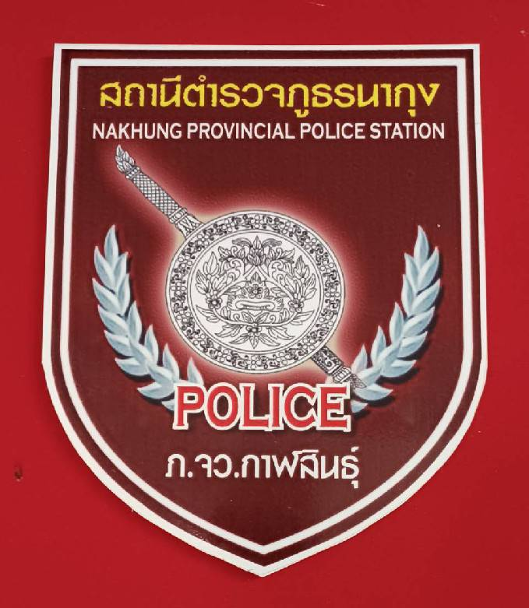

การมีส่วนร่วมของหัวหน้าสถานีตำรวจในการประเมินคุณธรรมและความโปร่งใสในการดำเนินงานของหน่วยงานภาครัฐ
สถานีตำรวจภูธรนากุง
สถานีตำรวจภูธรนากุง ประชุมการขับเคลื่อนการประเมินคุณธรรมและความโปร่งใสในการดำเนินของหน่วยงานภาครัฐ (Integrity & Transparency Assessment : ITA
ของสถานีตำรวจภูธรนากุง ประจำปีงบประมาณ พ.ศ.2568

สถานีตำรวจภูธรนากุง ประชุมการขับเคลื่อนการประเมินคุณธรรมและความโปร่งใสในการดำเนินของหน่วยงานภาครัฐ Integrity & Transparency Assessment : ITAของ(สถานีตำรวจภูธรนากุง ประจำปีงบประมาณ พ.ศ.2568 โดยมี พันตำรวจเอกภาสกร มหาวงค์นันท์ ผู้กำกับการสถานีตำรวจภูธรนากุง เป็นประธานในการฝึกอบรมตำรวจอาสา ซึ่งการประชุมดังกล่าว มีวัตถุประสงค์เพื่อเพิ่มพูนความรู้และทักษะให้กับตำรวจอาสาที่เข้ารับการอบรมพร้อมนี้ได้ทำการประกาศนโยบายในการต่อต้านการทุจริตคอรัปชั่น

วันที่ 1๗ ตุลาคม 2567
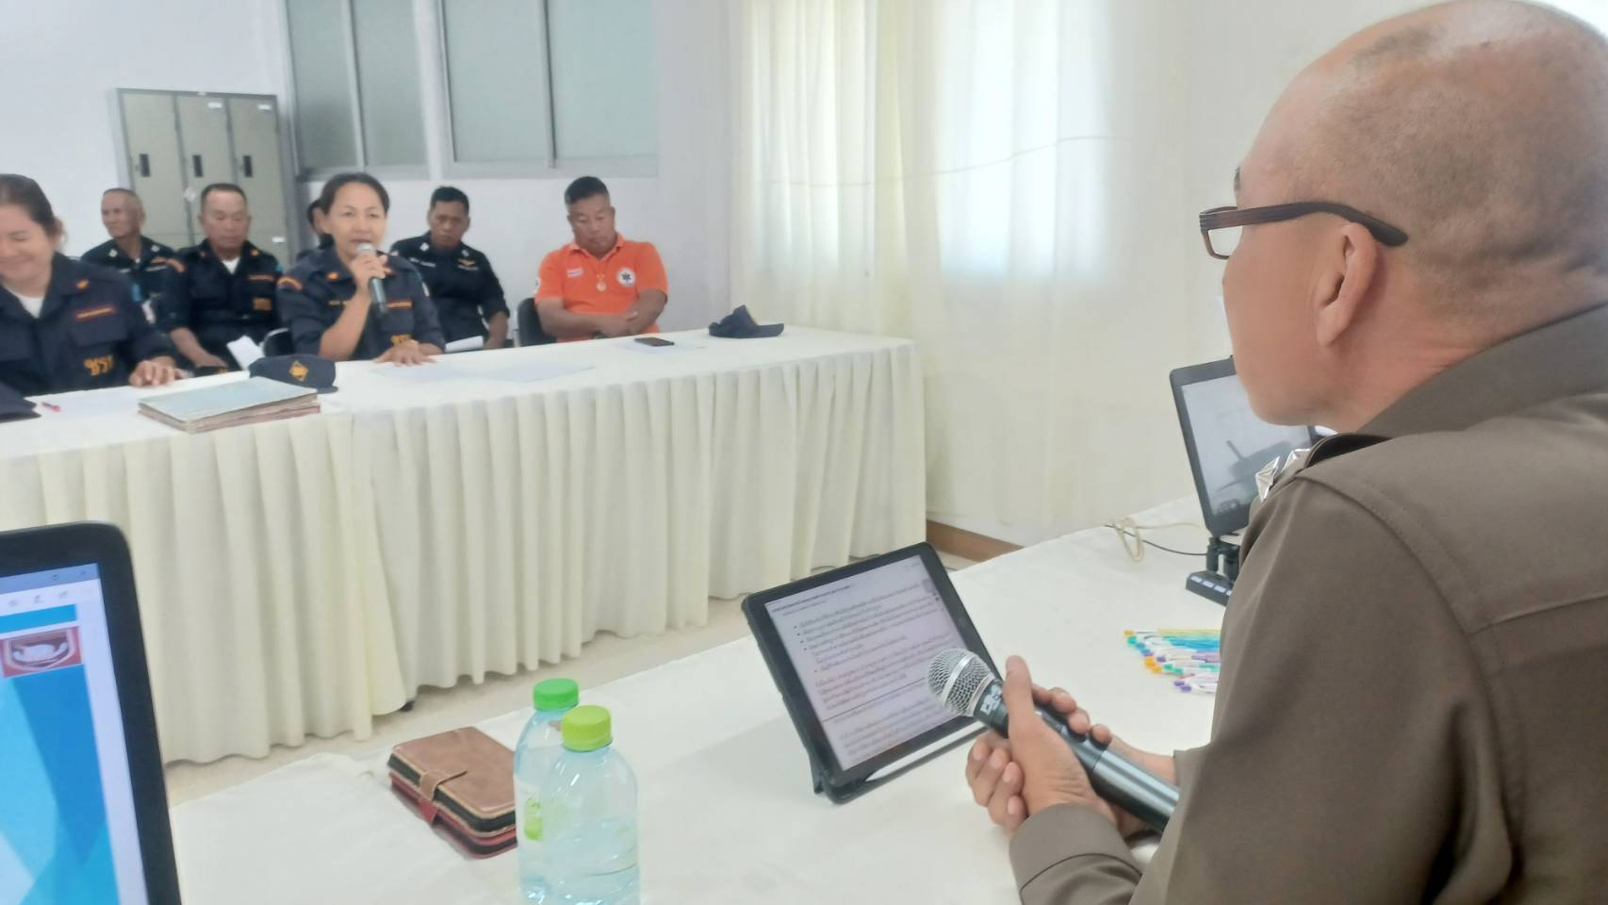
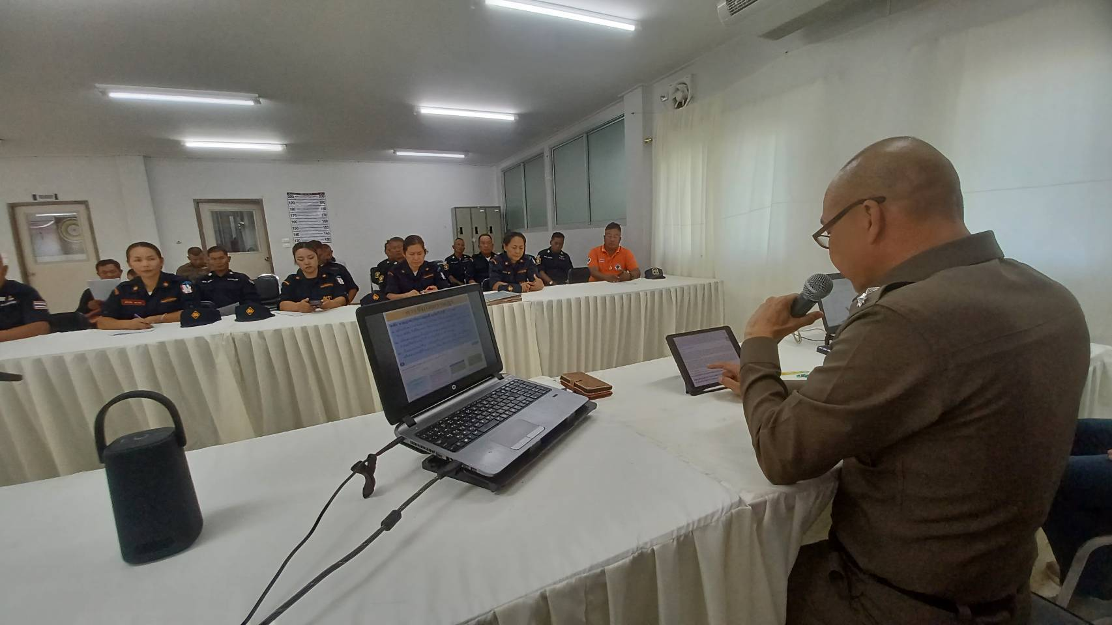
วันที่ 17 ตุลาคม 2567 พ.ต.อ.ภาสกร มหาวงค์นันท์ ผกก.สภ.นากุง จัดการฝึกอบบบบรมตำรวจอาสา สภ.นากุง
พร้อมกับประกาศไม่รับ ไม่ให้ ไม่มอบของกำนัลของฝาก ในทุกเทศกาลเพื่อเป็นการต่อต้านการทุจริตคอรัปชั่น
ณ ห้องประชุม ชั้นที่ 2 .สภ.นากุง

